第七章资本管理
一、商业银行的资本
• 公认会计原则：银行资本为累计计算的银行总资产与总负债的账面价值之差即净值。
净值=总资产－总负债
• 经济学角度：是银行资本的市场价值，即：银行资本的市场价值=已发行股票每股现行市场价格×已发行和售出股数
• 管理当局规定：除了会计规定的净值，还包括某些长期债券。
• 银行的资本具有双重资本的特点，包括所有者权益和一定比例的债务资本。
二、资本的职能
• 资本是减震器，通过吸纳财务和经营损失，降低风险
• 资本为注册、组建和经营提供所需资金
• 资本增强了公众的信心
• 资本有助于保持银行持续稳定地增长
• 资本在银行兼并中起重要作用
• 资本是货币管理当局监管的重要工具
三、资本的构成
（一）资本的类型
1.普通股：银行普通股构成银行资本的核心部分，代表对银行的所有权，具有永久性质。
2.优先股：兼有普通股与债券的特点
3.资本公积：金融机构股东支付的高于每股面值的溢价
4.未分配利润：金融机构留存而没有以股利形式支付的净收益
5.权益准备金：用来应付意外情况而拨出的资金
6.次级债券：外源融资，长期债务资本，要求权次于存款人，具有可转换性，可收回，利率可浮动可固定，成本和风险较高。
7.附属机构少数股东权益：持有其他公司的股份
8.权益承诺票据：靠出售股票来偿还的债务
（二）银行资本构成的特点
1.银行资本内部构成
• 资本公积在资本中占比最大，其次是未分配利润和资本准备金，然后是长期债券和普通股
2.规模不同的银行资本构成
• 小银行依赖留存盈余，很少发行长期债券（次级债券和票据），资本持有比例最高。
• 大银行除了资本公积和留存盈余外，同时发行大量的长期债券。
四、资本与风险
1.资本与风险的关系
资本是所有者投入的资金，所有者要承担资本风险，即资本可能无法获得令人满意的回报或者破产导致股东无法收回资本的可能性。银行面临的未来风险越大，资产增长越快，则银行所需的资本量就越多
2.面临的风险
信用风险、流动性风险、利率风险、经营风险、汇率风险、犯罪风险
3.风险的防范
质量管理、多元化-资产多元化、地理多元化，存款保险、产权资本
思考：为什么产权资本是商业银行免遭破产的最后一道防线？（课本）
第二节 商业银行资本管理
一、资本的管理
（一）资本管理的含义
银行资本管理是银行资产与负债管理的自然延伸。资本管理的目的是通过完成银行的总体性财务计划来实现其预期利润。银行在维持其日常运营并谋求发展的过程中，会时刻面临各种风险，为规避和降低风险，运用各种策略和方法，而保持一定的资本规模则是其重要组成部分。
（二）资本管理的目的
• 降低银行破产的风险
• 保持公众对银行的信心
• 限制存款保险索赔对政府和其他机构造成的损失
（三）《巴塞尔协议》的主要内容
1.关于资本的划分
• 银行资本分为一级资本和二级资本两级。
• 一级资本主要是产权资本，二级资本主要是债务资本。
• 一级资本（核心资本）包括普通股和资本公积、未分配利润（留存盈余）、非累积合格永久优先股、附属机构的少数权益以及某些可确认的无形资产（减去商誉和其他无形资产）。
• 二级资本（附属资本）包括贷款和租赁损失准备金、次级债务资本工具、法定可转换债、中期优先股、未支付股利的累积永久优先股以及权益承诺票据和其他具有债务和股权双重特征的长期资本工具。
2.规定资产的风险权重
• 加权风险资产
根据资产风险权重的规定，将银行资产负债表内、表外资产按风险大小规定信用风险权计算银行总加权风险资产。
风险资产总额=表内风险资产总额+表外风险资产总额=∑表内资产×风险权重+∑表外项目×信用转换系数×相应表内资产的风险权重
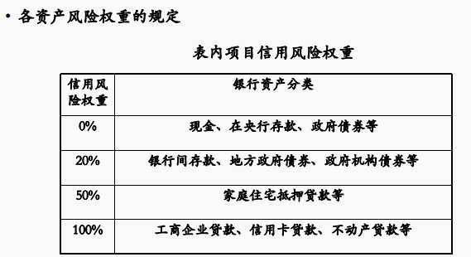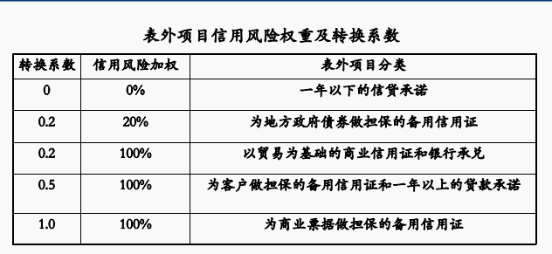
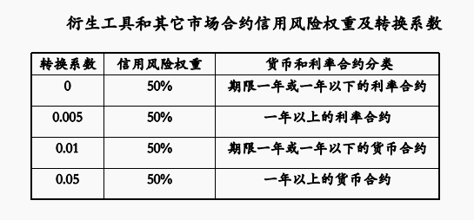
3.规定商业银行的资本充足率
• 资本充足率=总资本/总加权风险资产
• 总资本=一级资本+二级资本
• 核心资本（一级资本）对总加权风险资产的比例至少是4%
• 总资本（一级资本和二级资本之和）对总加权风险资产的比率至少是8%
• 资本充足率包含了一家银行乃至整个银行体系的稳健程度或风险敞口的大小。
• 它反映了银行资本作为吸收损失的保护垫或缓冲器的理念。
• 一家银行的资本充足度衡量标准需要根据该行持有的风险敞口加以调整。
• 思考：为什么对银行风险的控制都集中在资本的规定上？
• 答：长期以来，发达国家有关当局对银行业的监管在很大程度上是对银行资本的监督与管理。这是因为一方面银行承担的损失是用资本来弥补的，另一方面从银行角度看，他们倾向于持有较低的银行资本，以实现较高的股本收益率，但是银行必须承担更大的风险。在这种情况下，政府当局关于银行资本的最低限额规定对银行资本的数额起着主导性作用。
二、银行资本管理策略
为达到银行资本监管的要求，金融机构逐渐认识到有必要对长期资本需求做出计划，并在内部及外部资本需求增长时筹集新的资本。
（一）银行的资本计划
1.制定银行总体财务计划
• 管理层和董事会必须给银行定位。这包括如下的重要问题：银行规模应该多大？银行应该提供何种服务组合？银行在长期应该具有多大的盈利能力？
2.确定资本需要量
• 根据银行的目标、计划提供的服务、可以接受的风险和货币当局管制，确定银行的适当资本数量。
3.确定资本来自内部的比例
• 确定利用留存盈余能在内部筹集多少资本，管理层必须决定目前盈利中向股东支付股利的比例，及留存下来支持未来贷款增长及满足监管机构资本要求的比例。
4.选择合适的筹资策略
评估和选择最适合于银行需要和目标的资本来源，实现最低的筹资成本选择相应的筹资瘦段。
（二）银行资本管理的策略
• 商业银行资本金管理的核心是保持适度的资本，现阶段主要是保持监管机构所要求的资本充足率。当资本不足时主要通过内部筹资和外部筹资来筹集新资本。
（一）内部筹资
• 银行的持续发展或资产增长需要足够的资本金支持。在现有银行资本不足的情况下，银行首先通过增加内源资本，未分配利润是银行内部筹资的重要来源，即提高未分配利润来支持银行的持续发展。
1.优势：筹资成本低，避免了股权稀释。不依赖公开市场。
2.影响内部筹资的因素：
内部筹集资本的数量很大程度上受到银行本身的限制。
（1）监管当局对银行适度资本金规模的限制。
（2）银行所能获得的净利润规模
（3）股利政策
• 银行的股利分配政策即决定净收入总额中能够提留的数额。
• 银行的净收入多少用于增加资本，取决于税后利润在普通股股息和未分配利润两者之间的分配。
• 股利分配政策的主要内容是制定银行股利与银行净收入之间的合理比例，从而使股利分配能够随银行净收入的增加而增加。
• 从财务角度看，银行的股利政策决定于银行资金成本与银行收益率之间的关系。
一般情况下，当银行收益率高于资金边际成本时，倾向于保留赢利；当收益率较低时，倾向于分配股息。
• 实现银行价值的最优化是银行股利分配所遵循的基本原则。
对银行现有的投资者来说，股利分配是实现其投资收益的重要方式；
对潜在的投资者来说是衡量银行价值的重要指标之一。
• 一般倾向于稳定的发放股利。
（二）外部筹资
• 当银行的内源资本不能满足其资本需求时，银行将通过外源资本充实资本金，以达到支持资产增长的目的。
• 银行外部资本来源有：发行普通股股票、发行优先股股票、发行次级债券和票据、资产出售、设施出租、债转股等。
• 选择最优的外部筹资渠道

